沈 阳 工 学 院

基于SSH框架的系统开发
实训报告

题 目： 网上书店商城系统的设计

学 院： 信息与控制学院
专 业： 计算机科学与技术
学 号： 1530110129
学生姓名： 王威人
指导教师： 靳新
成 绩：

2018年1 月9日
任 务 书
题目：网上书店商城系统的设计
设计内容及要求：
1.学生必须仔细阅读实训任务书，根据要求完成程序设计，有问题及时主动通过各种方式与教师联系沟通。
2.学生要发挥自主学习的能力，充分利用时间，安排好设计的时间计划，并在设计过程中不断检测自己的计划完成情况，及时向教师展示软件设计情况。
3.设计按照教学要求需要2周时间完成，需要40小时的上机来调试设计的程序。
4. 功能要求：要求利用SSH框架设计程序。
设计环境：
Eclipse、Tomcat、MySql
实现目标：
最终完成相关网站或应用程序的开发，以及报告的书写。

1 系统分析与设计

1.1 需求分析
随着人们的生活水平的提高，传统购物已经不能满足购物人群的需求。现如今网上购物已经成为购物主流，只要拥有手机电脑等智能电子产品就可以足不出户哀悼自己心仪的东西。即我们开发一款网上购物的网站。
设计订单管理，这个功能是基于购买图书提交订单后的一系列操作。给提交订单后的图书商品进行增删改查等操作。
网上购物的重要一环就是购物车的设计，假如购买者逐一的购买了二十件商品，系统会生成二十个订单，每天有成千上万的购买者提交订单，这样会对商家造成不便，同时也会使购买者的操作更加繁琐。购买者可以把看好的商品添加进去，然后继续浏览商品，最后同一购买，大大减少了购买者的购买操作，也使得发货的商家更容易管理订单。

1.2 系统功能设计

1.2.1 前台功能模块
1. 商品展示模块
通过图书分类可以展示出不同的图书，当不需要通过分类展示时，显示出所有的图书。
2. 用户登录注册模块
用户可以通过注册账号来登录网站首页，成功注册或登录后才可进行购买操作，否则提示用户登录或注册。
3. 购物车管理模块
用户浏览图书的过程中，想要购买此图书时，即可将该图书添加至购物车当中，可添加多本图书，一个图书也可购买多个。
4. 订单模块
用户在购物车界面，可对购物车进行相关操作。对于新注册的用户需要填写收货地址才可确认收货，对于已填写收货地址的用户不必填写。用户确认无误后，即可确认订单，等待发货。

1.2.2 后台功能模块
1. 管理员登录模块
管理员想要进入后台系统，即在登录界面输入用户名密码，系统判断是管理员登录时，就可进入后台系统。
2. 图书分类管理模块
管理员可以对图书分类进行增删改查的操作。
3. 图书管理模块
管理员可以对图书信息进行增删改查的操作。
4. 订单管理模块
订单模块中分为已发货订单和未发货订单，在未发货订单中管理员可点击发货，已发货订单中，可以查看订单的相关信息。
网上书店商城功能模块图如图1.1所示。
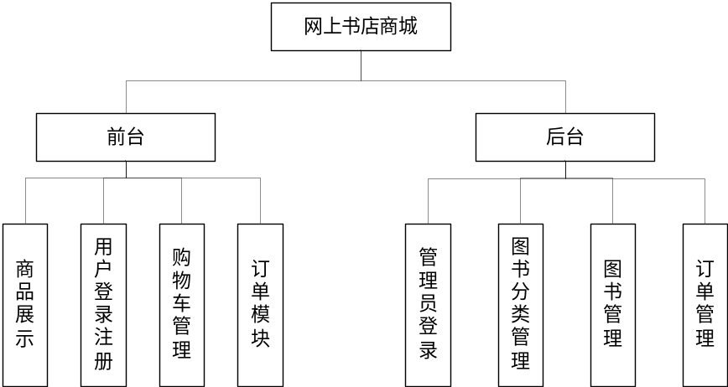
图1.1 功能模块图

1.3数据库设计
图书分类表category包括3个字段，分别是编号、类型名称、描述。图书分类表如表1.1所示。
表1.1 图书分类表
属性 | 列名 | 数据类型 | 长度 | 约束
编号 | id | varchar | 40 | 主键
类型名称 | name | varchar | 40 |  | UNIQUE
描述 | description | varchar | 255
图书表book包括7个字段，分别是编号、图书名称、作者、价格、图片、描述、图书类型编号。图书表如表1.2所示。
表1.2 图书表
属性 | 列名 | 数据类型 | 长度 | 约束
编号 | id | int |  | 主键
图书名称 | name | varchar | 100 | UNIQUE
作者 | author | varchar | 40 |  | NOT NULL
价格 | price | double |  |  | NOT NULL
图片 | image | varchar | 100
描述 | description | varchar | 255
图书类型编号 | category_id | int |  |  | 外键
订单项表orderitem包括5个字段，分别是编号、数量、单价、订单编号、图书编号。订单项表如表1.3所示。
表1.3 订单项表
属性 | 列名 | 数据类型 | 长度 | 约束
编号 | id | int |  | 主键
数量 | quantity | int |  | NOT NULL
单价 | price | double
订单编号 | order_id | int |  |  | 外键
图书编号 | book_id | int |  |  | 外键
订单表orders包括5个字段，分别是编号、下单时间、价格、状态、用户编号。订单表如表1.4示。
表1.4 订单表
属性 | 列名 | 数据类型 | 长度 | 约束
编号 | id | int |  | 主键
下单时间 | ordertime | datetime |  | NOT NULL
价格 | price | double
状态 | state | boolean
用户编号 | user_id | int |  |  | 外键

用户表user包括7个字段，分别是编号、用户名、密码、手机、邮箱、权限。用户表如表1.5所示。
表1.5 用户表
属性 | 列名 | 数据类型 | 长度 | 约束
编号 | id | int |  | 主键
用户名 | username | varchar | 40 | UNIQUE
密码 | password | varchar | 40 |  | NOT NULL
手机 | phone | varchar | 40 |  | NOT NULL
邮箱 | email | varchar | 40 |  | NOT NULL
权限 | ulimit | int |  |  | NOT NULL
用户收货信息表reward包括3个字段，分别是编号、地址、用户编号。用户收货信息表如表1.6所示。
表1.6 用户收货信息表
属性 | 列名 | 数据类型 | 长度 | 约束
编号 | id | int |  | 主键
地址 | address | varchar | 100 |  |  | UNIQUE
用户编号 | user_id | varchar | 40 |  | NOT NULL

2 系统实现

2.1 系统框架
本项目使用SSH框架的设计，使用Spring的控制反转以及依赖注入整合Struts2，Hibernate框架，将创建对象全部交给Spring来管理，降低程序的耦合性，方便程序的后期维护并简化开发。使用DBCP连接池连接MySql数据库。系统框架图如图2.1所示。
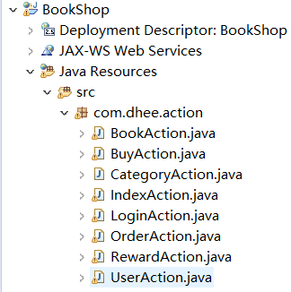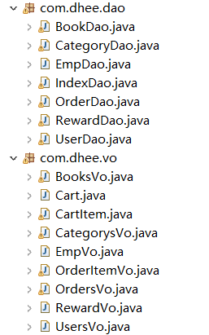
com.dhee.dao包为持久层包，该包中包含了操作数据的所有方法。com.dhee.dao包文件介绍如表2.1所示。
表2.1 com.dhee.dao包文件介绍
包名 | 文件名 | 作用
com.dhee.dao | BookDao | 图书操作数据库的所有方法
 | CategoryDao | 图书类型操作数据库的所有方法
 | IndexDao | 首页操作数据库的所有方法
 | OrderDao | 订单操作数据库的所有方法
 | RewardDao | 收货信息操作数据库的方法
 | UserDao | 用户信息操作数据的方法
com.dhee.vo包为Model层包，该包中封装了数据库中对应表的字段信息。com.dhee.vo包文件介绍如表2.2所示。
表2.2 com.dhee.vo包文件介绍
包名 | 文件名 | 作用
com.dhee.vo | BooksVo | 封装Book表对应数据库的字段
 | Cart | 设置购物车对象
 | CartItem | 设置购物车中购物项对象
 | CategorysVo | 封装Category表对应数据库字段
 | OrderItemVo | 封装OrderItem表对应数据库字段
 | OrdersVo | 封装Order表对应数据库字段
 | RewardVo | 封装Reward表对应数据库字段
 | UsersVo | 封装user表对应数据库字段
com.dhee.action包为控制逻辑层包，该包中包含了前后台功能的实现。com.dhee.action包文件介绍如表2.3所示。
表2.3 com.dhee.action包文件介绍
包名 | 文件名 | 作用
com.dhee.action | BookAction | 实现图书信息的相关操作
 | BuyAction | 实现添加至购物车操作
 | CategoryAction | 实现图书类型相关操作
 | IndexAction | 实现首页相关功能操作
 | OrderAction | 实现订单的相关操作
 | RewardAction | 实现用户地址的相关操作
 | UserAction | 实现用户信息的相关操作

2.2 前台商品展示模块的实现
用户输入正确的网址后，即可进入到图书商城的首页。首页中用户可以看到所有的图书信息，也可通过图书分类来查看图书信息。首页界面如图2.2，2.3所示。
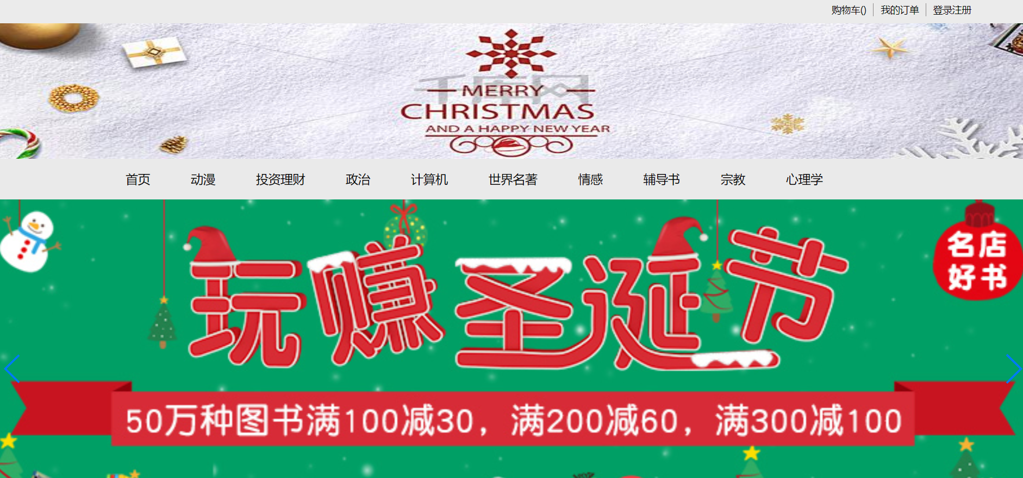
图2.2 首页界面
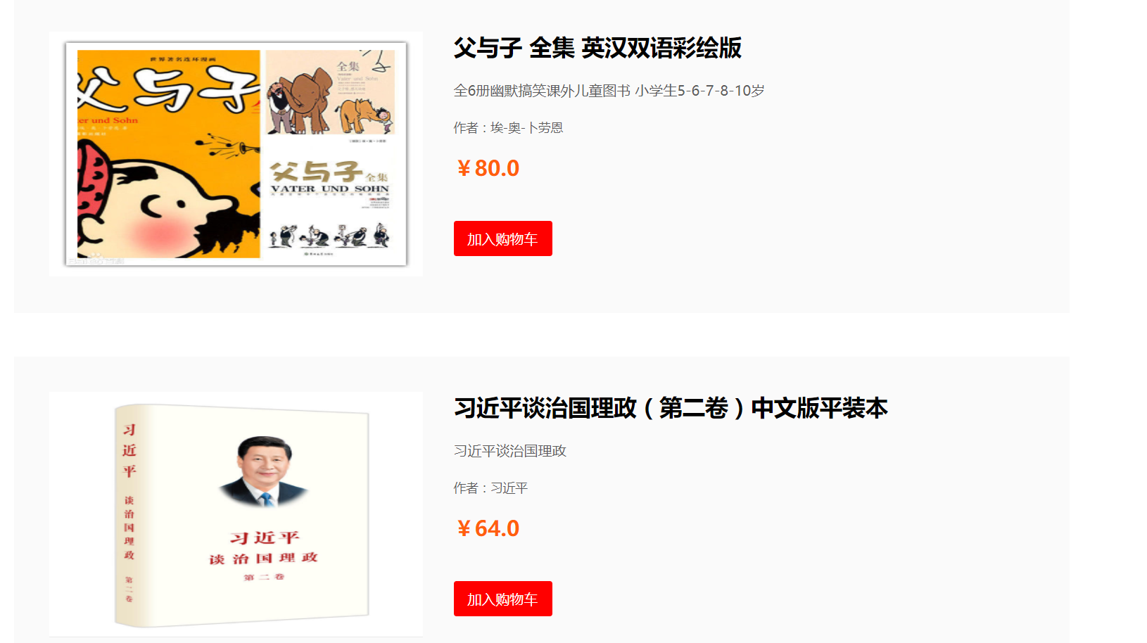
图2.3 首页界面
功能描述：
当用户输入指定的网站信息后，服务器拦截请求，执行struts.xml中名为index的action，执行index方法，查询出数据库中的全部图书以及图书类型，存放至request域中，最终跳转至index.jsp界面，显示给用户。

2.3 用户登录注册模块的实现
用户进入首页后，如若想要执行购买图书等操作，需要先登录，否则会提示用户登录，有账号的用户即可在登录界面登录即可，没有账号的用户需要在注册界面注册后方可登录。登录注册界面如图2.4所示。
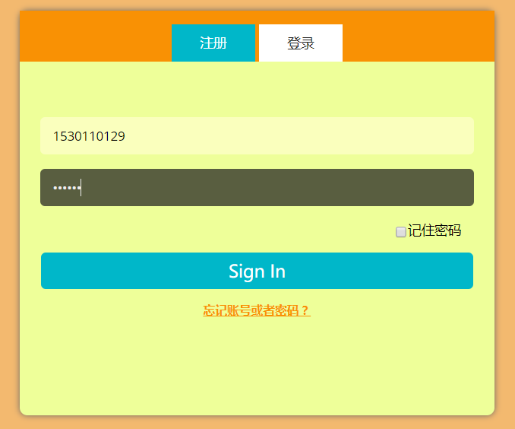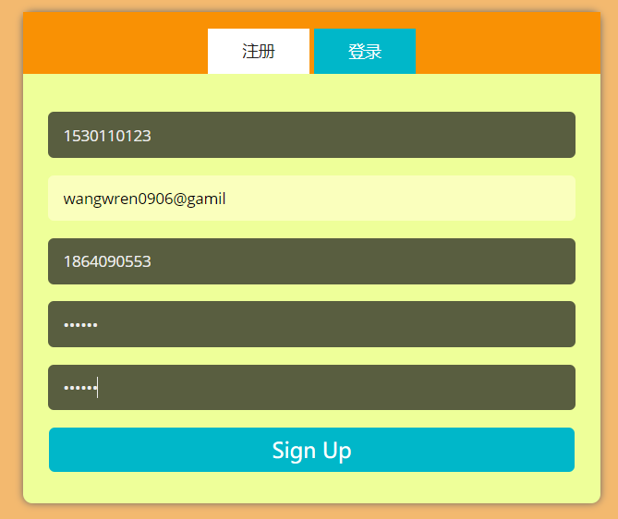
图2.4 登录注册界面
功能描述：
用户在首界面点击“登录”链接即可进入登录界面，如果用户不登陆，则不能进行购买操作。在登录界面，用户输入正确的用户名和密码后即可重新登录至主界面。用户点击“登录”按钮，服务器拦截请求至struts.xml中，执行名为userLogin的action，并执行login方法，调用查询数据库的方法，判断用户名和密码是否正确，如果不正确则提示用户名密码错误。同时判断登录的用户的权限，如是普通用户则重定向至首界面，并将用户信息存放至session域中。
对于没有账号的用户，在注册界面输入对应的注册信息，在前台对密码和确认密码做了校验，同时在后台也做了校验，密码与确认密码相同方可注册。用户点击“注册”按钮，服务器拦截请求至struts.xml中，执行名为userAdd的action，并执行add方法。由struts底层原理将表单信息封装至user对象中，执行数据库的添加操作，即可注册成功。

2.4 购物车模块的实现
用户登录成功后，即可添加自己想要购买的图书至购物车中，在购物车界面即可看到用户已经添加到购物车中商品的详细信息，并可以对购物车中的图书数量进行修改删除。对于新注册的用户还需要在购物车界面中添加收货信息，对于老用户则不必填写。购物车界面如图2.5所示。
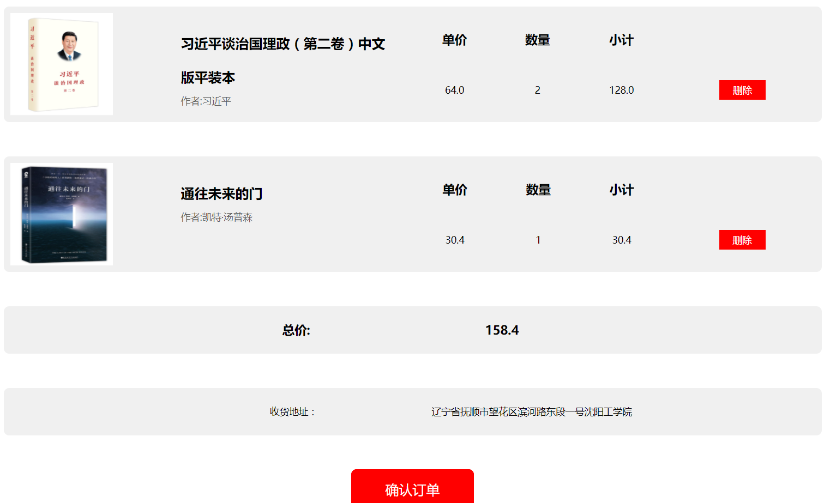
图2.5 购物车界面
功能描述：
用户在首页点击对应图书的“加入购物车”链接，即可将该书保存至购物车中，如果购物车中已经存在该本图书，在购物车中，该书的数量会加1，并且价钱也会随之改变。点击超链接后，服务器拦截请求至struts.xml中，执行名为Buy的action，并执行buy方法，从session域中获取当前用户的购物车，并判断购物车中是否存在该本图书，将图书信息保存至购物车当中，最终刷新首界面，用户点击“购物车”链接时便可看见购物车中的信息。。
当用户想要删除购物车内的图书时，点击“删除”链接，struts.xml执行名为deleteCart的action，并执行delete方法，通过图书编号删除购物车的数量，最终删除该图书。
如果当前登录的用户是新注册的用户时，需要填写地址才可确认订单，用户填写正确的地址后，点击保存。Struts底层封装表单信息，执行struts.xml中名为AddAddress的action，并执行add方法，调用数据库的添加操作将该用户的地址添加至用户收货信息表中。
如果当前登录的用户是老用户时，不必填写收货地址，服务器会执行struts.xml中名为userAddress的action，并执行find方法，查询出当前用户的收货信息，存放至session域中，方便在前台页面中显示。

2.5 前台订单模块的实现
用户在购物车界面中，确认想要购买的商品，并确认收货信息后，即可确认订单。订单确认后用户也可以查看自己的简略订单信息，也可查看详细的订单信息。用户订单界面如图2.6，2.7所示。
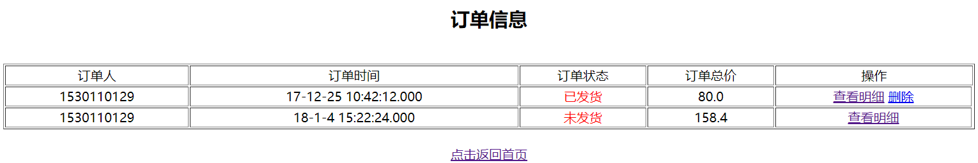
图2.6 订单信息界面
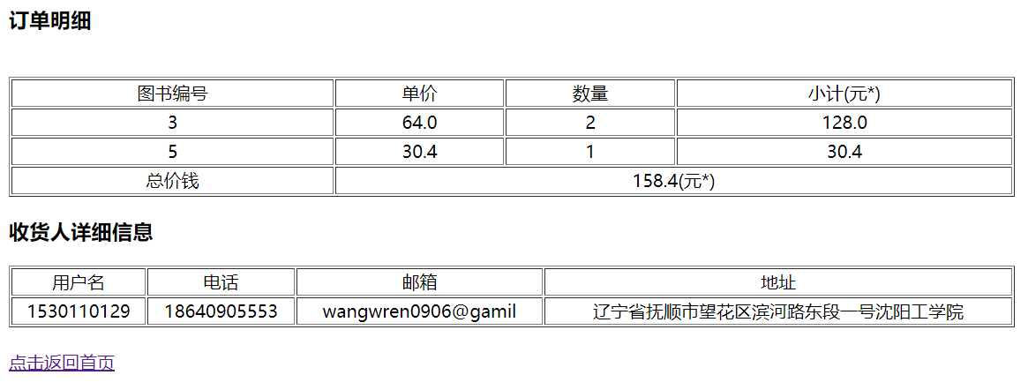
图2.7 订单信息界面
功能描述：
用户点击“确认订单”链接，服务器拦截请求，执行struts.xml中名为confirmOrder的action，并执行confirm方法。将用户的订单信息分别保存至数据库的order表和orderitem表中。同时清空该用户的购物车信息。
用户想要查询自己的订单时，点击“我的订单”即可查看用户的所有订单情况，用户可点击“查看”来查看自己订单的详细信息。具体操作执行struts.xml中名为orderItemFind的action，并执行orderItemFind方法，通过struts.xml底层封装好的订单编号分别查询出订单项信息，用户信息，用户收货信息，并保存至request域中，在前台界面中通过ognl表达式取出对应的值，显示给用户查看。
对于已发货的订单信息，在操作栏中会多出一个删除操作，用户可以对已发货的订单进行删除。具体在订单信息的jsp中，通过struts提供的if标签来判断。

2.6 管理员登录模块的实现
当管理员想要对系统进行维护或者发货时，即可通过登录界面登录至后台管理。后台管理界面如图2.8所示。
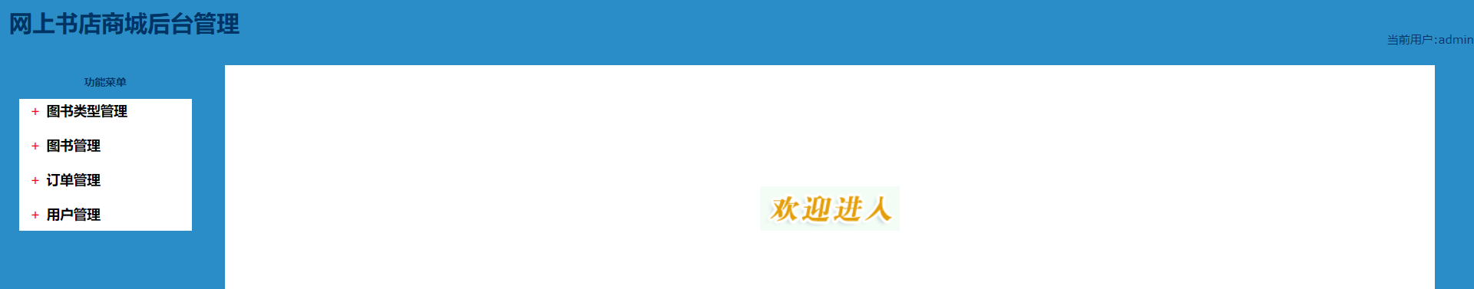
图2.8 后台管理界面
功能描述：
管理员输入正确的用户名和密码后，数据库校验是否正确，后台服务器判断权限，当判断是管理时，页面就跳转至admin目录下的index.jsp界面，即后台管理界面。

2.7 图书分类管理模块的实现
管理员点击“图书类型管理”就可点击“添加分类”、“查看分类”。可以添加图书类型和查看当前已有的图书类型，并可以对图书类型执行相关操作。图书分类管理界面如图2.9所示。
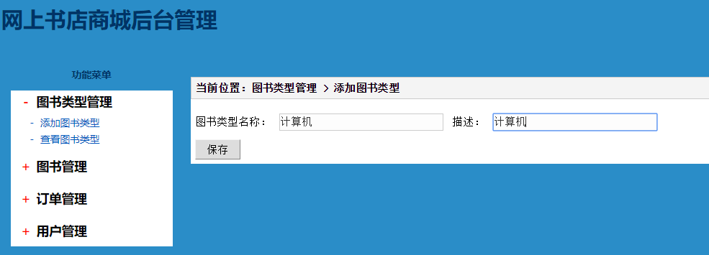
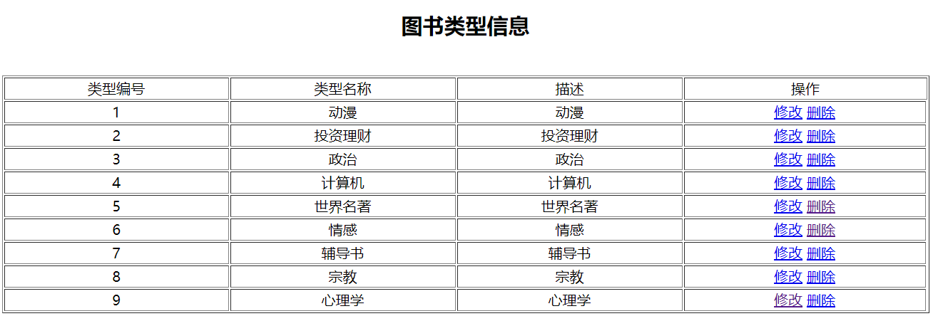
图2.9 图书分类管理界面
功能描述：
管理员点击“添加图书分类”，即可添加想要添加的图书分类，填写表单后，点击“添加”按钮，struts.xml底层封装图书类型的数据传递至action，执行数据库的插入语句，即可将图书类型添加至数据库中。添加成功后，前台界面的图书分类也会对应显示出来。
管理员点击“查看图书分类”，即可查看数据库中已有的全部图书分类，执行struts.xml中名为findAll的action，并执行findAll方法，执行数据库查询语句保存至request域中，最终显示在listCategory.jsp界面。
管理员想要对其中一个图书分类想要“修改”或“删除”时，点击对应的超链接，分别执行struts.xml中名为update和delete的action，并执行update()方法和delete()方法，通过获取的图书分类编号，执行数据库语句，即可修改或删除执行图书分类。

2.8 图书管理模块的实现
管理员点击“图书管理”就可点击“添加图书”、“查看图书”，可以添加图书和查看当前已有的图书，并可以对图书执行相关操作。图书管理界面如图2.10所示。
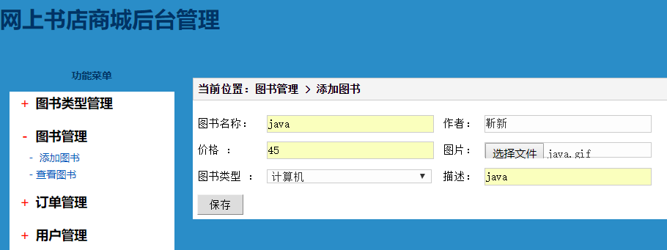
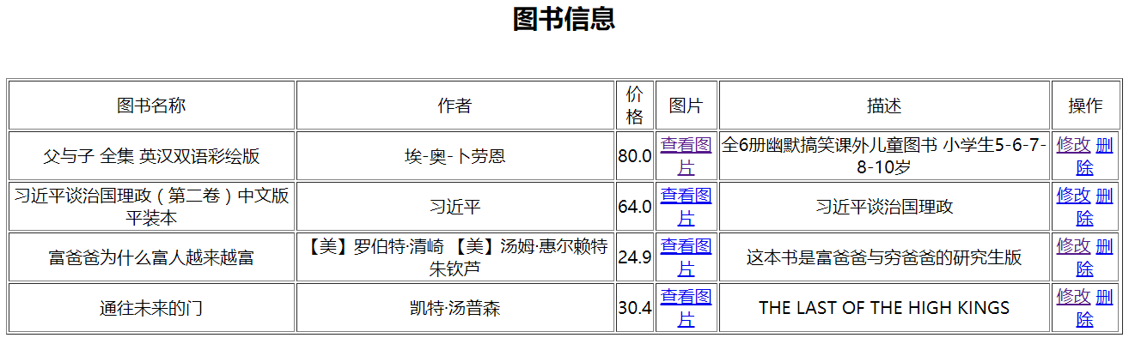
图2.10 图书管理界面
功能描述：
管理员点击“添加图书”，即可添加想要添加的图书信息，同时选择图书封面以及图书类型，点击“添加”，struts.xml底层会封装表单数据至Book_add的action中执行add方法。在addbook.jsp中，需要将form表单的类型设置为enctype="multipart/form-data"，才能完成文件上传的功能，同时，在add()方法中，通过struts2提供的方式来实现文件的上传，使用FileUtils工具类即可完成上传功能。将得到的数据保存至book对象中，执行数据库的添加语句，将图书信息添加至数据库中。添加成功后，在前台界面也会显示出刚刚添加过的图书。
管理员点击“查看图书”，即可查看数据库中已有的全部图书，执行Book_list.action的list()方法，并将数据库中信息保存至request域中，跳转至listbook.jsp界面，查看全部图书。
管理员想要对其中一个图书想要“修改”或“删除”时，点击对应的超链接，分别执行Book_update.action和Book_delete.action中的update()方法和delete()方法，通过获取的图书编号，执行数据库语句，即可修改或删除执行图书。

2.9 后台订单管理模块的实现
管理员想要查看订单信息时，可以点击“未发货订单”和“已发货订单”来查看订单信息。后台未发货订单界面、查看订单明细以及已发货订单界面如图2.11，2.12，2.13所示。
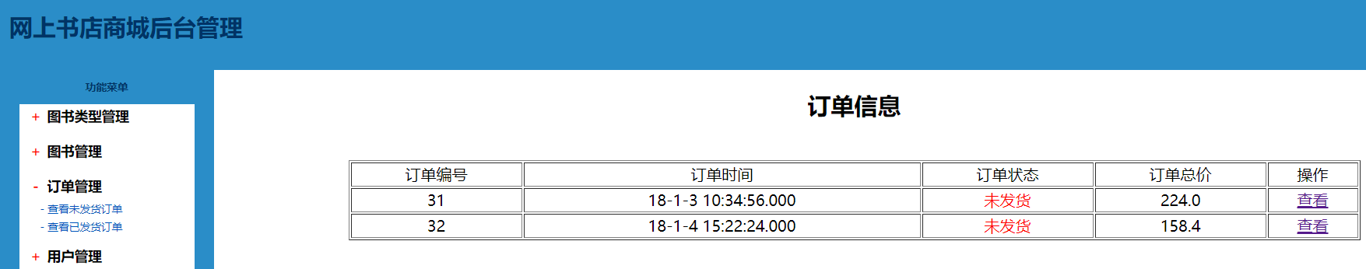
图2.11 未发货订单界面
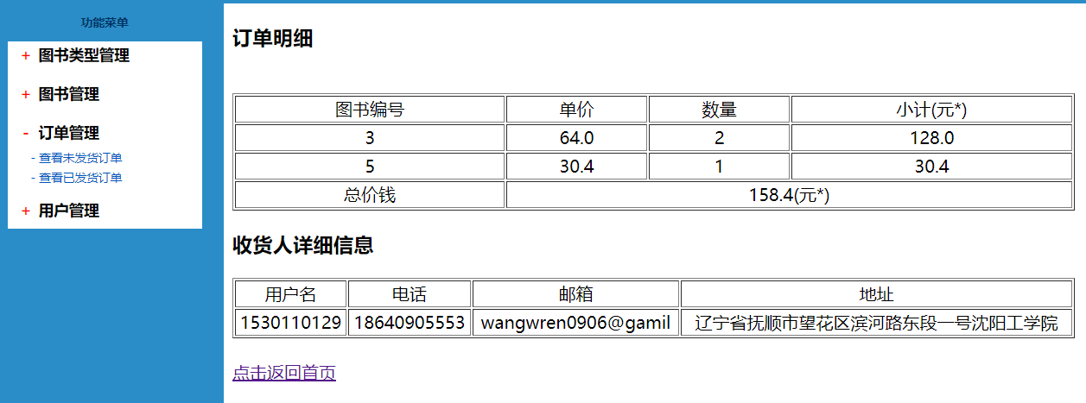
图2.12 订单明细界面
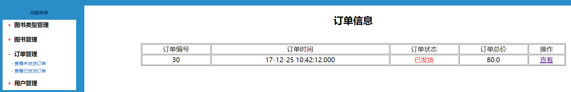
图2.13 已发货订单界面
功能描述：
管理员点击“未发货订单”，执行Order_listAll.action，执行listAll方法，获取到从jsp界面传过来的状态值，执行数据库查询语句，查询出订单中订单状态为false的数据，存至request域中，跳转至listOrders.jsp界面，显示订单的基本信息。
当管理员点击“查看”时，其实现过程与前台用户查看订单相同，此处不做重复。
当管理员点击“确认发货”时，执行Order_ship.action中的ship方法，获取订单编号，执行数据库修改语句，将订单信息中的订单状态设置为true，修改完成后，前台用户也可看到自己的订单状态已发货。
管理员点击“已发货订单”，执行Order_listAll.action，执行listAll方法，获取到从jsp界面传过来的状态值，执行数据库查询语句，查询出订单中订单状态为true的数据，存至request域中，跳转至listOrders.jsp界面，显示订单的基本信息。

总 结
网上书店商城该系统包含用户登录注册，浏览图书，购物车管理，前台订单管理，后台图书管理，后台订单管理，添加用户收货地址，用户注销等功能，分普通用户以及管理员登录。
不足之处：
1.此系统的购物车功能是存在session会话中，并没有为购物车创建数据库，导致当用户退出登录后，在重新登录时，购物车内的信息将会被清空。
2.用户填写收货地址只能填写一个地址，理应可以添加多个地址供用户选择，可以在系统后期维护时继续实现该功能。
3.管理员上传图书图片时，服务器关闭图片过段时间将会被自动删除，尚未解决。
遇到的问题：
1.运行程序时，首界面直接报404错误。原因，服务器启动失败。解决方法，查看applicationContext.xml配置文件是否正确。
2.运行程序时不出界面，而且不报任何错误。解决方法：检查web.xml是否正确，检查拦截器是否放行，即定义的拦截器是否最终执行了doFilter()方法。
3.执行插入订单信息时，报错500，错误信息为不可将日期类型插入。解决方法：mysql的jar包问题，更换5.1的jar包即可解决问题。
4.在添加图书信息时，需要上传文件，而运行时总是报错500。解决方法：文件上传需要设置form表单类型为enctype="multipart/form-data"，此时就可解决500的错误。
5.服务器启动时报错。原因：端口被占用。解决方法：打开控制面板，选择服务，关闭Apache Tomcat服务，重启Tomcat即可成功。
本次实训对SSH有了深层次的理解，本次实训收获很多，学会使用用struts2完成文件上传下载等操作，对request，session，application也有了更深入的理解。学会使用struts2标签，并了解其中的原理。学会使用Spring整合struts2和hibernate框架，降低程序的耦合性。也了解了一些开源的连接池，例如DBCP，c3p0连接池。并学会使用Spring提供的HibernateTemplate框架来操作数据库，简化Hibernate的操作，减少代码的编写。

